新 书 推 荐

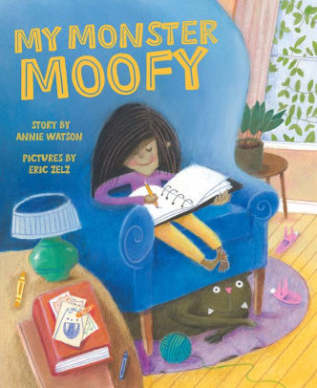
中文书名：《我的小怪物穆菲》
英文书名：MY MONSTER MOOFY
作 者：Annie Watson and Eric Zelz
出 版 社：Tilbury House
代理公司：Biagi/ANA/Emily Xu
页 数：32页
出版时间：2021年6月
代理地区：中国大陆、台湾
审读资料：电子稿
类 型：儿童绘本/知识读物

内容简介：

我的床下住着一个小怪物，它如同一只变色龙一样变化万千。他可以像一块长着尾巴的石头一动不动，也可以像有爪子的闪电一样以惊人的速度出击。我的这只小怪物名字叫穆菲，他的耳朵像玉米片那么尖，他的舌头像泡泡糖一样粉红，他的牙齿像剑一样锋利。在白天，穆菲是阳光下的一块毛皮地毯，而到了晚上，他就是黑暗中一对儿闪闪发光的车前灯……

在这几句开场白中，我们已经用到了“like”和“as”引导的明喻，以及暗喻的修辞。

拟人、惯用语、夸张、典故引用等等各种修辞与写作手法等着小读者们来学习。但本书并不是一本写作指南，而是关于一个充满个性的小怪物的绘本故事。前面几页给我们设下了悬念，而很快的，小读者们一定可以猜到小怪物穆菲其实是一只猫。这只调皮的小毛球还会给我们带来什么样的恶作剧呢？

故事中呈现的每一天的日常都十分有趣，而每一页的角落也插入着一条不起眼的标签，细心而感兴趣的小读者们会了解到当页的文字表达使用了哪种修辞手法。这本书将使小读者和那些未来的作家们成长学习许多知识。

销售亮点：

- 设置猜猜穆菲是谁的有趣悬念：他会是一只什么样的小怪物呢？当孩子们发现穆菲是家里的猫咪时一定会很激动！
- 插画的小细节让读者想要一遍又一遍地阅读：小读者每次翻阅都会发现新的细节，孩子们会喜欢穆菲的各种小动作，非常典型的猫咪！
- 非常易懂、简单明了地介绍修辞手法：在叙述中使用明显的修辞手法，并在页面顶部加入不太引人注目的标签，在让细心读者发现的同时也不会打断故事。
- 生动、趣味十足的插画：埃里克·塞尔茨的插画让人咯咯大笑，充满了明亮而滑稽的趣味。

媒体简介：

“这本书巧妙地运用了各种文学手段来描述穆菲丰富多彩的生活和个性，有趣而有效地向小孩子介绍了隐喻、明喻、头韵、典故、夸张和押韵等概念。主人公非常可爱，他们的视角使穆菲的滑稽动作令人赏心悦目。”
----Kirkus Reviews, STARRED REVIEW

“传统的在英语课堂上学习到的修辞格（头韵、隐喻、典故、拟声词等）的定义让许多人都感到很繁杂难记，因此我们非常欣赏沃森想让课程生动起来的愿望。已经开始尝试写作的三年级或四年级学生可能最喜欢这本书。”
----New York Times Book Review

“幽默和指示是《我的怪物穆菲》响亮的口号，这是一本插画丰富的初级读物。漫画般的场景展示了一个女孩和她的毛茸茸的宠物怪物，举例说明了17种文学手法。节奏迅速。作为其他阅读的补充，这本书可以帮助孩子们对语言手法有一定的敏感度，并能更好地在书本之外留意到它们。”
----Wall Street Journal

“我会给这本精巧的图画书会很多星星。除了幽默的插画展示了莫菲可能是什么样的怪物之外，它还介绍了17种文学用法——修辞手法——从明喻、隐喻到矛盾和双关语。它实际上是一本为一年级和二年级学生准备的初级语法备忘录。”
----Arkansas Democrat-Gazette

作者简介：

安妮·沃森（Annie Watson）是北亚利桑那大学的教育学助理教授，在此之前，她担任了九年的高中英语教师。她是《2算很多吗？》的作者，该书获得了数学荣誉奖（Mathical Honor Book）当她不教书或写作时，她喜欢和丈夫和两个孩子一起探索户外。www.anniewatsonbooks.com

埃里克·塞尔茨（Eric Zelz）是一名设计师、插画家和教育家，他喜欢与家人一起旅行和徒步。埃里克的插图、设计和新闻作品得到了包括环境记者协会和新闻设计协会等组织的认可。他是《给我苹果布丁》和《如果你不想听故事，就读读这本书吧》的插画师。www.ericzelz.com

内文插图：

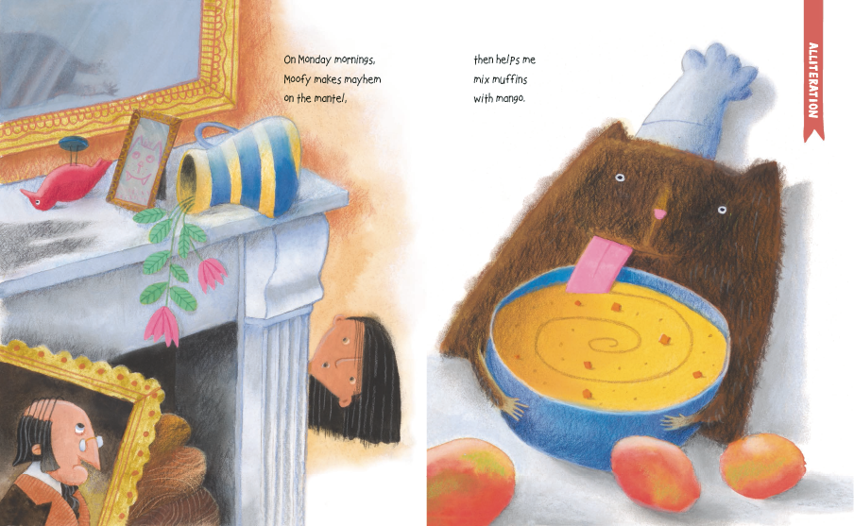
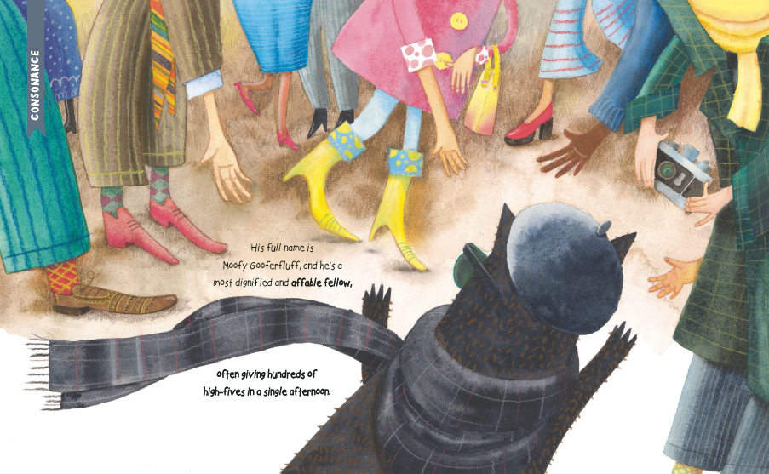
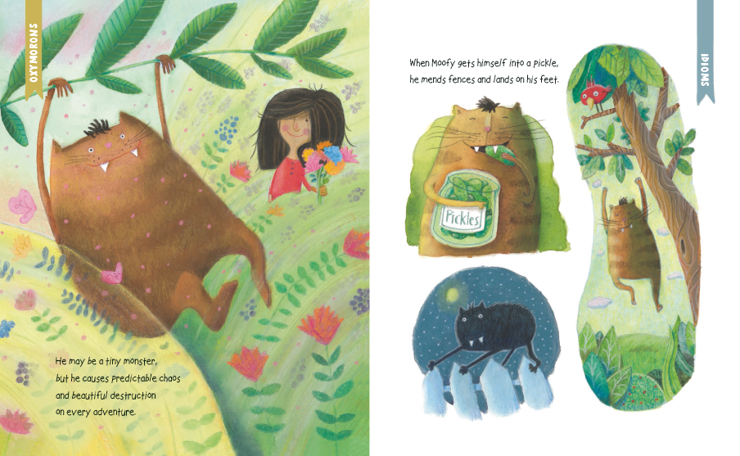

谢谢您的阅读！
请将回馈信息发送至：徐书凝 (Emily Xu)
----------------------------------------------------------------------------------------------------
安德鲁﹒纳伯格联合国际有限公司北京代表处
北京市海淀区中关村大街甲59号中国人民大学文化大厦1705室, 邮编：100872
电话：010-82504206
传真：010-82504200
Email: Emily@nurnberg.com.cn
网址：www.nurnberg.com.cn
微博：http://weibo.com/nurnberg
豆瓣小站：http://site.douban.com/110577/
微信订阅号：安德鲁书讯

